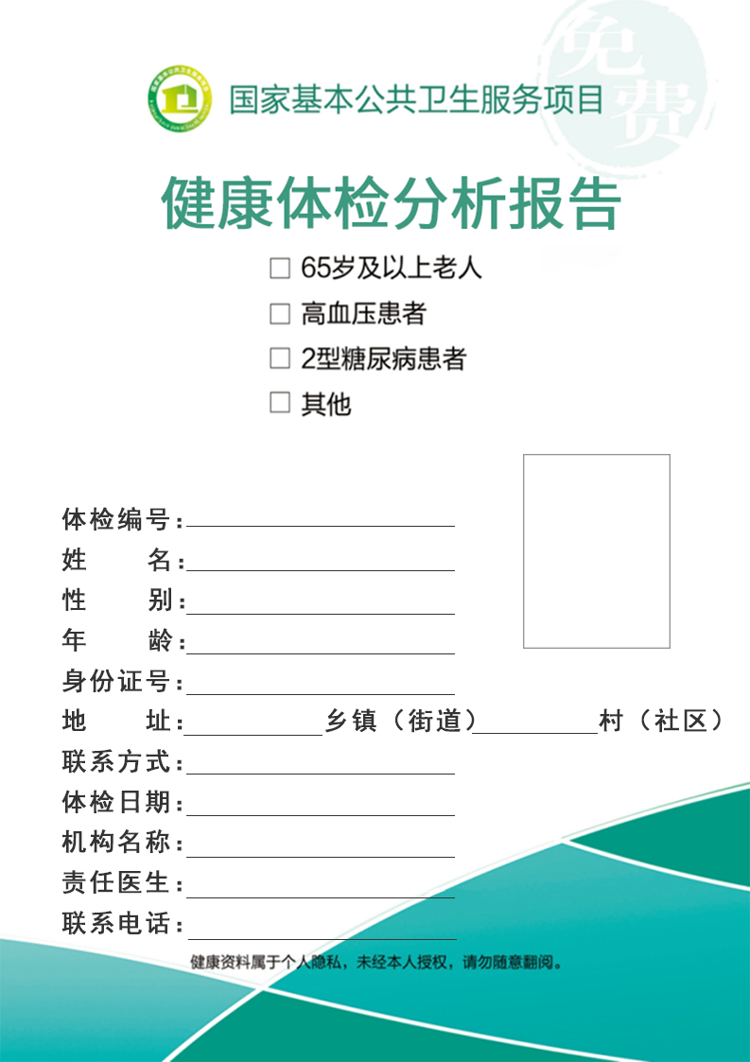

**{$name}**

**{$recordid}**

**{&photo}**

**{$zrysdh}**

**{$conect}**

**{$phone}**

**{$jddw}**

**{$tjrq}**

**{$village}**

**{$town}**

**{$idcardno}**

**{$age}**

**{$sex}**

**{@rq2}**

**{@rq1}**

**{@rq4}**

**{@rq3}**

前 言

尊敬的 {$name} 先生（女士）：

您好，欢迎参加国家基本公共卫生服务、家庭医生签约服务的老年人健康体检项目。

健康体检是在自我感觉健康的情况下，通过医学手段对身体各脏器的状态进行的检测。定期的健康体检可以帮助您及早发现健康状态下的危机，为您的健康保驾护航。

希望您仔细阅读并妥善保管这份体检报告，给予充分的重视。如有疑问请及时与我中心进行联系。

我们希望能够与您建立长期的联系，并为您建立健康档案，以便对您的健康状态进行长期的追踪，为您的健康提供长期的帮助和服务。由于体检项目和检测手段有限，一次体检不能全部检出身体中的潜在隐患，一旦发现身体出现不适，请及时到医院进行就诊。 {Unite}

|  |
| --- |
| **国家基本公共卫生服务项目介绍**  实施国家基本公共卫生服务项目是促进基本公共卫生服务逐步均等化的重要内容，是我国公共卫生制度建设的重要组成部分。国家卫生计生委组织专家编写了《国家基本公共卫生服务规范》，《规范》包括12类内容，即：  1.居民健康档案管理 7.高血压患者、2型糖尿病患者健康管理  2.健康教育 8.严重精神障碍患者管理  3.孕产妇健康管理 9.肺结核患者健康管理  4.0～6岁儿童健康管理 10.中医药健康管理  5.预防接种 11.传染病及突发公共卫生事件报告和处理  6.老年人健康管理 12.卫生计生监督协管  这些基本卫生服务项目由辖区内乡镇卫生院、社区卫生服务中心（站）和村卫生室等基层医疗卫生机构为*免费*为您提供。 |

**医院地址：**{$yydz} **健康咨询电话：**{$zxdh}

**体检报告说明：本报告仅由于健康体检参考，不做其他用途。**

**检 查 项 目**

|  |  |  |  |  |  |  |  |  |  |  |  |
| --- | --- | --- | --- | --- | --- | --- | --- | --- | --- | --- | --- |
| 症状 | {$zhengzhuang} | | | | | | | | | | |
| 一般状况 | 体 温 | {$tw} ℃ | | | 脉 率 | | {$ml} 次/分钟 | | | | |
| 呼吸频率 | {$hxpl} 次/分钟 | | | 血 压 | | 左侧 | | {$gy}/{$dy} mmHg | | |
| 右侧 | | {$rgy}/{$rdy} mmHg | | |
| 身 高 | {$sg} cm | | | 体 重 | | {$tz} kg | | | | |
| 腰 围 | {$yw} cm | | | 体质指数  (BMI) | | {$bmi} Kg/m2 | | | | |
| 老年人生活自理能力：{$zlnlpg} | | | | | | | | | | |
| 生活方式 | 体育锻炼 | | 锻炼频率 | {$tydlpl} | | | | | | | |
| 每次锻炼时间 | {$tydlsj} 分钟 | | | | 坚持锻炼时间 | | {$tyjcsj} 年 | |
| 锻炼方式 | {$tydlfs} | | | | | | | |
| 饮食习惯 | | {$ysxg} | | | | | | | | |
| 吸烟情况 | | 吸烟状况 | {$xyzk} | | | | | | | |
| 日吸烟量 | 平均 {$rxyl}支 | | | | | | | |
| 开始吸烟年龄 | {$ksxynl} 岁 | | 戒烟年龄 | | | | {$jynl} 岁 | |
| 饮酒情况 | | 饮酒频率 | {$yjpl} | | | | | | | |
| 日饮酒量 | 平均 {$ryjl} 两 | | | | | | | |
| 是否戒酒 | {$sfjj} | | | | | | | |
| 开始饮酒年龄 | {$ksyjnl} 岁 | | 近一年内是否曾醉酒 | | | | | {$sfzj} |
| 饮酒种类 | {$yjzl} | | | | | | | |
| 职业病危害接触史 | | {$ywzyb} （工种 {$zybgz} 从业时间{$zybsj}年）  毒物种类  粉尘 {$zybfc} 防护措施 {$zybfcfhcs}  放射物质 {$zybfswz} 防护措施 {$zybfswzfhcs}  物理因素 {$zybwlys} 防护措施 {$zybwlyscs}  化学物质{$zybhxwz} 防护措施 {$zybhxwzcs}  其他{$zybqt} 防护措施 {$zybqtcs} | | | | | | | | |
| 脏器功能 | 口 腔 | | |  |  | | --- | --- | | {$quezs} | {$queys} | | {$quezx} | {$queyx} |   口唇: {$kqkc}  {@kqqc}  {@kqzc}  齿列 1正常 2缺齿   |  |  |  |  |  |  | | --- | --- | --- | --- | --- | --- | | 3 龋齿  {@kcquc} | {$quzs} | {$quys} | 4 义齿  {@kqyc} | {$yizs} | {$yiys} | |  | {$quzx} | {$quyx} | (假牙) | {$yizx} | {$yiyx} |   咽部：{$kqyb} | | | | | | | | |
| 视 力 | | 左眼 {$slzy} 右眼 {$slyy} (矫正视力:左眼 {$jzzy} 右眼 {$jzyy} ) | | | | | | | | |
| 听力 | | {$tgtl} | | | | | | | | |
| 运动功能 | | {$ydgn} | | | | | | | | |
| 查体 | 皮 肤 | | {$skin} | | | | | | | | |
| 巩 膜 | | {$sclere} | | | | | | | | |
| 淋 巴 结 | | {$lymph} | | | | | | | | |
| 肺 | | 桶状胸: {$barrelchest}  呼吸音: {$breathsounds}  罗音: {$rale} | | | | | | | | |
| 心 脏 | | 心率: {$heartrate} 次/分钟,心律: {$xinlv},杂音: {$noise} | | | | | | | | |
| 腹 部 | | 压痛: {$presspain}  包块: {$enclosedmass}  肝大: {$liver}  脾大: {$spleen}  移动性浊音: {$voiced} | | | | | | | | |
| 下肢水肿 | | {$edema} | | | | | | | | |
| 足背动脉搏动 | | {$footback} | | | | | | | | |
| 其 他 | | {$ctqt} | | | | | | | | |
| 现存主要  健康问题 | 脑血管疾病 | | {$braindis} | | | | | | | | |
| 肾脏疾病 | | {$renaldis} | | | | | | | | |
| 心血管疾病 | | {$heartdis} | | | | | | | | |
| 眼部疾病 | | {$eyedis} | | | | | | | | |
| 神经系统疾病 | | {$nervedis} | | | | | | | | |
| 其他系统疾病 | | {$elsedis} | | | | | | | | |
| 健康评价 | {$jkpj}  异常1: {$jkpjyc1}  异常2: {$jkpjyc2}  异常3: {$jkpjyc3}  异常4: {$jkpjyc4} | | | | | | | | | | |
| 危险因素控制 | {@wxys3}  {@wxys2}  {@wxys4}  1戒烟 2健康饮酒 3饮食 4锻炼  {@wxys1}  5减体重（目标 {$jtz} KG）  {@wxys5}  6建议接种疫苗 {$jyjzjm}  {@wxys6}  7其他 {$wxyskzqt}  {@wxys7} | | | | | | | | | | |
| 健康指导 | 1纳入慢性病患者健康管理  {@jkzd2}  {@jkzd1}  2建议复查  {@jkzd3}  3建议转诊  {@jkzd4}  4定期随访  医生签字：{&ysqz} {$qzsj} | | | | | | | | | | |

**个性化健康指导意见**

{$gxhzdyj}

**辅助检查报告单**

**【血常规】**

|  |  |  |  |  |
| --- | --- | --- | --- | --- |
| **项目名称** | **检查结果** | **参考范围** | **单位** | **提示** |
| 白细胞计数(WBC) | {$wbc} | {$Rwbc} | {$Cwbc} | {$Twbc} |
| 红细胞计数(RBC) | {$rbc} | {$Rrbc} | {$Crbc} | {$Trbc} |
| 血小板计数(PLT) | {$plt} | {$Rplt} | {$Cplt} | {$Tplt} |
| 血红蛋白(HGB) | {$hgb} | {$Rhgb} | {$Chgb} | {$Thgb} |
| 红细胞压积(HCT) | {$hct} | {$Rhct} | {$Chct} | {$Thct} |
| 平均红细胞体积(MCV) | {$mcv} | {$Rmcv} | {$Cmcv} | {$Tmcv} |
| 平均红细胞血红蛋白量(MCH) | {$mch} | {$Rmch} | {$Cmch} | {$Tmch} |
| 平均红细胞血红蛋白浓度(MCHC) | {$mchc} | {$Rmchc} | {$Cmchc} | {$Tmchc} |
| 平均血小板体积(MPV) | {$mpv} | {$Rmpv} | {$Cmpv} | {$Tmpv} |
| 红细胞分布宽度SD (RDW_SD) | {$sd} | {$Rsd} | {$Csd} | {$Tsd} |
| 红细胞分布宽度CV (RDW-CV) | {$cv} | {$Rcv} | {$Ccv} | {$Tcv} |
| 血小板压积(PCT) | {$pct} | {$Rpct} | {$Cpct} | {$Tpct} |
| 淋巴细胞# (W_SCC) | {$ws} | {$Rws} | {$Cws} | {$Tws} |
| 淋巴细胞百分比 (M) | {$ms} | {$Rms} | {$Cms} | {$Tms} |
|  |  |  |  |  |
| 检查医生：{$zrys} 审核：{&zrys} 检查时间：{$tjrq} | | | | |

**本检测仅对来样负责**

**【尿常规】**

|  |  |  |  |  |
| --- | --- | --- | --- | --- |
| **项目名称** | **检查结果** | **参考范围** | **单位** | **提示** |
| 尿蛋白 | {$ndb} | 阴性 |  |  |
| 尿酮体 | {$ntt} | 阴性 |  |  |
| 尿糖 | {$nt} | 阴性 |  |  |
| 尿潜血 | {$nqx} | 阴性 |  |  |
| 尿胆原 | {$ndy} | 阴性 |  |  |
| 胆红素 | {$dhs} | 阴性 |  |  |
| 白细胞 | {$bxp} | 阴性 |  |  |
| 维生素 | {$vss} | 阴性 |  |  |
| 比重 | {$nbz} | {$Rnbz} |  |  |
| 硝酸盐 | {$xsy} | 阴性 |  |  |
| PH值 | {$ph} | {$Rph} |  |  |
|  |  |  |  |  |
| 检查医生：{$zrys} 审核：{&zrys} 检查时间：{$tjrq} | | | | |

**本检测仅对来样负责**

**【生化】**

|  |  |  |  |  |
| --- | --- | --- | --- | --- |
| **项目名称** | **检查结果** | **参考范围** | **单位** | **提示** |
| 空腹血糖 | {$xt} | {$Rxt} | {$Cxt} | {$Txt} |
| 血清肌酐 | {$xqjg} | {$Rxqjg} | {$Cxqjg} | {$Txqjg} |
| 血清谷丙转氨酶 | {$gbm} | {$Rgbm} | {$Cgbm} | {$Tgbm} |
| 血尿素氮 | {$xns} | {$Rxns} | {$Cxns} | {$Txns} |
| 血清谷草转氨酶 | {$gcm} | {$Rgcm} | {$Cgcm} | {$Tgcm} |
| 总胆固醇 | {$dgc} | {$Rdgc} | {$Cdgc} | {$Tdgc} |
| 总胆红素 | {$zdhs} | {$Rzdhs} | {$Czdhs} | {$Tzdhs} |
| 甘油三酯 | {$gysz} | {$Rgysz} | {$Cgysz} | {$Tgysz} |
| 高密脂蛋白 | {$gmdb} | {$Rgmdb} | {$Cgmdb} | {$Tgmdb} |
| 低密脂蛋白 | {$dmdb} | {$Rdmdb} | {$Cdmdb} | {$Tdmdb} |
|  |  |  |  |  |
| 检查医生：{$zrys} 审核：{&zrys} 检查时间：{$tjrq} | | | | |

**本检测仅对来样负责**

**{&BC}**

**{&XD}**

**【中医体质辨识】**

**您的体质主要是：**

{$tzlx}

**建议：**

{$tzjy}